**开放创新中心施工总承包项目

临水消防工程专项施工方案
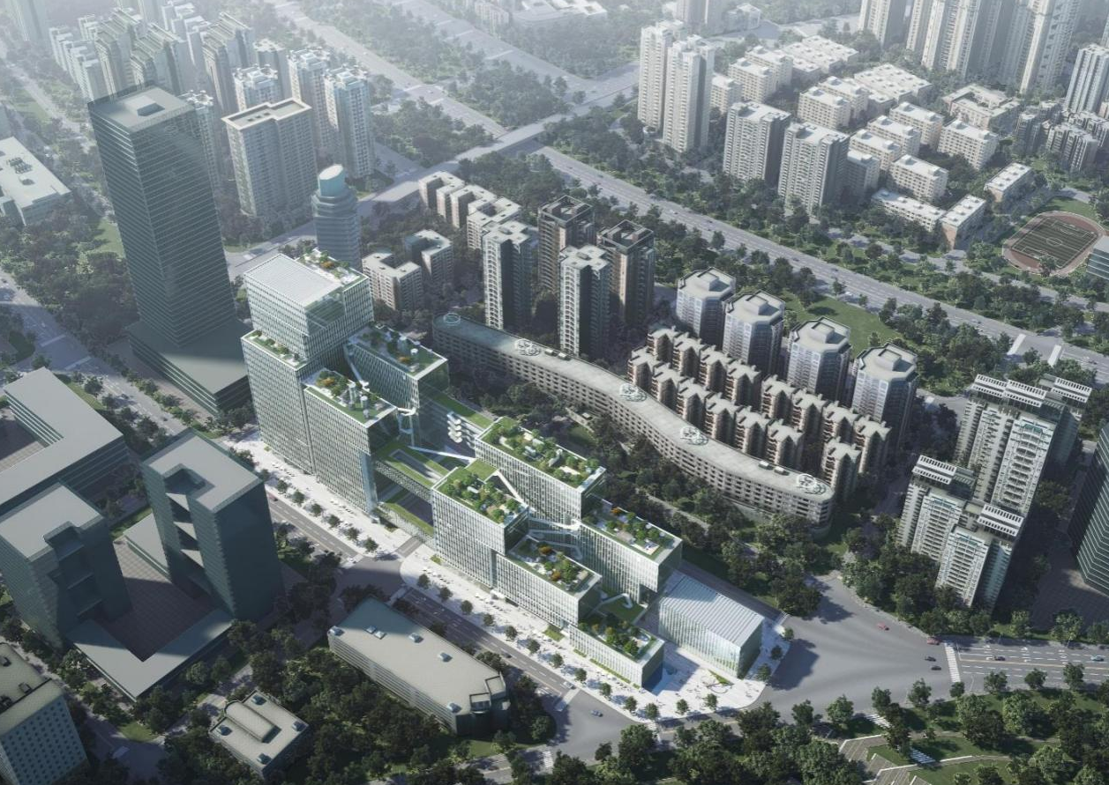

编制：
审核：
批准：

中**工程局有限公司
二〇二一年三月

目 录
一、编制依据 1
二、工程概况 2
2.1 工程建设概况一览表 2
2.2 设计概况 2
2.2.1 工程设计概况 2
2.2.2 临水施工概况 3
2.3 工程施工条件 5
三、施工安排 6
3.1 项目管理组织 6
3.2 项目管理目标 6
3.3 施工流水段的划分及施工工艺流程 7
1、施工流水段的划分 7
2、施工工艺流程 7
3.4 工程施工重点和难点分析及应对措施 7
四、施工进度计划 8
五、施工准备与资源配置计划 9
5.1 施工准备计划 9
5.1.1 技术准备 9
5.1.2 现场准备 9
5.2 资源配置计划 9
5.2.1 劳动力配置计划 9
5.2.2 工程用原材料需要量计划 9
5.2.3 施工机具配置计划 10
5.2.4 测量计量仪器配置计划 10
六、施工方法及工艺要求 11
6.1 方案及技术参数 11
2、临时用水规划 11
6.1.1 用水量计算 11
1、施工生产用水量 11
2、施工高峰机械用水量计算按下式： 12
4、总用水量计算 12
5、水箱容积计算 13
6.1.2 给水管径计算 13
6.2 施工工艺流程 14
6.3 施工要点 14
6.3.1 施工准备 14
6.3.2 管道加工 14
6.3.3 管道支架制作及安装 14
6.3.4 管道安装 15
6.3.5 不锈钢水箱安装 15
6.3.6 消防水泵安装 15
6.3.7 消防箱安装 16
6.3.8 管道试压 16
6.3.9 通水调试 17
七、各项管理计划 18
7.1 绿色施工管理计划 18
7.1.1 绿色施工组织机构和职责分工 18
7.1.2 绿色施工实施措施 18
7.1.3 绿色施工评价 19
7.2 进度管理计划 20
7.2.1 确定施工进度控制点 20
7.2.2 施工进度管理组织机构和职责分工 21
7.2.3 进度管理措施 21
7.3 质量管理计划 22
7.3.1 质量控制目标分解 22
7.3.2 质量管理的组织机构和职责分工 22
7.3.3 确定质量控制点 23
7.3.4 质量保证措施 23
7.4 安全管理计划 23
7.4.1 职业健康安全管理分解目标 23
7.4.2 安全管理组织机构和职责分工 24
7.4.3 职业健康安全重大危险源 25
7.4.4 职业健康安全资源配置计划 26
7.4.5 安全生产管理制度 26
7.4.6 安全生产保证措施 27
7.5 环境管理计划 27
7.5.1 环境管理目标 27
7.5.2 环境管理组织机构和职责分工 28
7.5.3 重大环境因素清单 29
7.5.4 环境保护资源配置计划 29
7.5.6 环境保护措施 30
7.6 成品保护管理计划 30
7.6.1 成品保护管理组织和职责分工 30
7.6.2 成品保护计划及保证措施 31
八、应急预案 32
8.1 应急指挥机构及职责 32
8.1.1 应急指挥机构 32
8.1.2 管理职责 32
8.1.3 项目应急救援指挥部人员联系方式 33
8.2 事故风险分析 33
8.3 应急救援程序 34
8.4 应急处理措施 34
8.5 应急物资准备 35
8.6 应急响应、响应结束、演练 36
8.6.1 培训内容 36
8.6.2 定期演习 37

一、编制依据
序号 | 类别 | 文件名称 | 编号
1 | 国家行政文件 | 《中华人民共和国建筑法》 | 国家主席令第29号
2 | 国家行政文件 | 《建设工程安全生产管理条例》 | 国务院令第393号
3 | 地方行政文件 | 《广东省住房和城乡建设厅关于印发房屋市政工程危险性较大的分部分项工程安全管理实施细则的通知》 | 粤建规范[2019]2号
4 | 地方行政文件 | 深圳市住房和建设局关于印发《关于加强建设工程安全文明施工标准化管理的若干规定》的通知 | 深建规〔2018〕5号
5 | 国家行业规范 | 《建筑给水排水设计标准》 | GB 50015-2019
6 | 国家行业规范 | 《建筑设计防火规范》 | GB 50016-2014
7 | 国家行业规范 | 《生活饮用水卫生标准》 | GB 5749-2006
8 | 国家行业规范 | 《建筑给水排水及采暖工程施工质量验收规范》 | GB 50242-2002
9 | 国家行业规范 | 《给水排水管道工程施工及验收规范》 | GB 50268-2008
10 | 国家行业规范 | 《工业金属管道工程施工规范》 | GB 50235-2010
11 | 国家行业规范 | 《建设工程施工现场消防安全技术规范》 | GB 50720-2011
12 | 国家行业规范 | 《施工现场临时用电安全技术规范》 | JGJ46-2005
13 | 国家行业规范 | 《建筑施工安全检查标准》 | JGJ59-2011
14 | 国家行业规范 | 《风机、压缩机、泵安装工程施工及验收规范》 | GB50275-2010
15 | 国家行业规范 | 《建筑给水排水及采暖工程施工质量验收规范》 | GB50242-2002
16 | 合同 | **创新合作区**首批项目合同 | /
17 | 设计文件 | **创新合作区**首批项目图纸
18 | 招投标文件 | **创新合作区**首批项目招标文件 | /
19 | 企业管理文件 | 《企业管理手册》 | 2021版

二、工程概况

2.1 工程建设概况一览表
工程名称 | **创新合作区**首批项目 | 工程性质 | 产业用房
建设规模 | 8.*亿 | 工程地址 | 深圳福田保税区
总占地面积 | 26**8m2 | 总建筑面积 | 20***0m2
建设单位 | 深圳**创新合作区发展有限公司 | 项目承包范围 | 主体工程（含钢结构、空中连廊）、屋面工程、建筑给水排水工程、通风与空调工程、建筑电气工程（不含高低压变配电工程）、建筑节能工程、附属建筑工程、室外管网工程、地下通道工程、人防工程、燃气工程、柴油发电机组设备采购安装及机房环保静音、地下停车场地坪划线、充电桩采购及安装、绿色建筑、市政管线接驳、永久路口开设、智能化管线预留预埋、消防管线预留预埋。
设计单位 | **院有限公司 | 主要分包工程 | 地基基础工程、弱电智能化安装工程、园林景观绿化工程、幕墙工程（含泛光照明）、室内精装修工程（含标识工程）、消防工程、废水处理工程、电梯设备采购及安装、高低压变配电工程、机械停车设备采购及安装
勘察单位 | **股份有限公司 | 合同要求 | 质量 | 确保“国家优质工程奖”，争创“中国建设工程鲁班奖（国家优质工程）”
监理单位 | **监理有限公司 | 合同要求 | 工期 | 806日历天
总承包单位 | 中**建筑第*工程局有限公司 | 合同要求 | 安全 | 广东省建筑工程安全生产文明施工优良样板工地、获得中国建筑业协会“AAA级安全文明标准化诚信工地”
分包单位 | / | 合同要求 | 科技 | 广东省新技术应用示范工程
工程主要功能或用途 | 产业研发用房研发用房、车库、配套商业

2.2 设计概况

2.2.1 工程设计概况
项目总用地面积约26168㎡，总建筑面积209920㎡，由B105-0042地块A、B、C三座塔楼，B105-0119
地块A、B、C、D四座塔楼及变电站组成；结构形式为框架—剪力墙结构，有局部竖向钢管柱、水平钢筋桁架楼承板、钢楼梯及钢连廊等装配式构件，主要功能为办公、产业研发用房、配套商业、110kV变电站；

地上建筑面积 | B105-0042地块：107411㎡  B105-0119地块：57824㎡  跨地连廊：2015.15 ㎡ | 地下建筑面积 | B105-0042地块：24294㎡  B105-0119地块：20390㎡
最大层数 | B105-0042地块：地上26F，地下3F  B105-0119地块：地上14F，地下2F  跨地连廊：14F | 建筑高度 | B105-0042地块：118.84m  B105-0119地块：64.83m  跨地连廊：64.5m
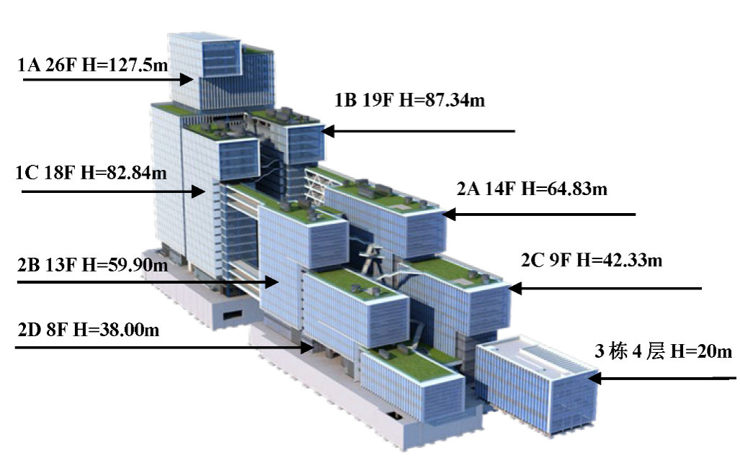

2.2.2 临水施工概况
1、临时用水为施工生产用水和消防用水。生产用水包括工程施工用水、施工机械用水，其中施工用水主要为混凝土养护用水、管道试压冲洗用水及场内降尘用水。消防用水为施工区域内消火栓用水。
2、临时用水规划
1）临时消防水管使用1.6MPa内外壁热镀锌钢管，当管径≤DN50时采用丝扣连接，当管径＞DN50时采用沟槽式连接（卡箍连接）。临时给水管使用1.2MPa内外壁热镀锌钢管，连接方式采用丝扣连接。
2）室外临时消防用水和临时生产用水直接从市政给水管道引入水源使用。室内临时消防用水和临时生产用水由分别设置在地下室的水箱供水至各楼层用水区域。
3）地下室水箱设置在负一层生活水泵房内，从市政供水管引入一根De63的给水管道进行水源补充。水箱采用永临结合的施工方式，按设计图纸要求进行采购及施工，后续等正式消防系统安装就位并投入使用后，水箱改为正式的生活水箱投入使用。
4）2栋A/B/C/D座的临时消防管从地下负一层生活水泵房水箱引出后，分别按照给排水设计图中消防立管2XH2L-3、2XH2L-9、2XH2L-13、2XH2L-18的位置敷设供水至各楼层，3栋的的临时消防管沿Ca轴交5a轴结构柱敷设供水至各楼层。在每一条临时消防立管前设置闸阀，以方便管道的拆装与维修。
5）通往各楼层临时用水管道安装与土建主体同步，保障各施工楼层的消防用水及施工用水。2栋A/B/C/D座的临时消防管采用永临结合的施工方式，临时消防管按设计图纸要求进行采购及施工。
6）建筑装饰阶段正式消防系统安装就位并投入使用后，拆除非永临结合的临时消防管线及设备，并进行封堵，在工程后期采用正式消火栓系统供水。
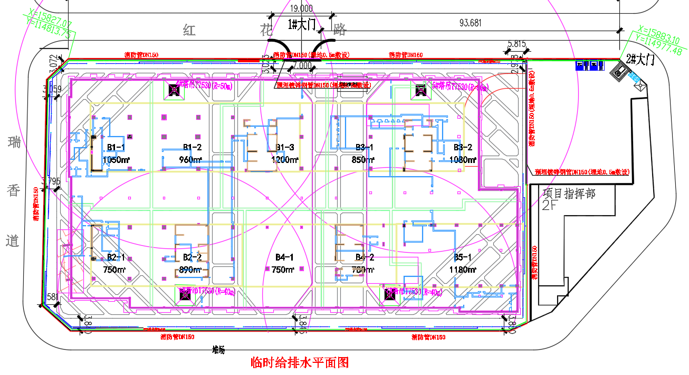
图2.2.2-1 临水平面布置图
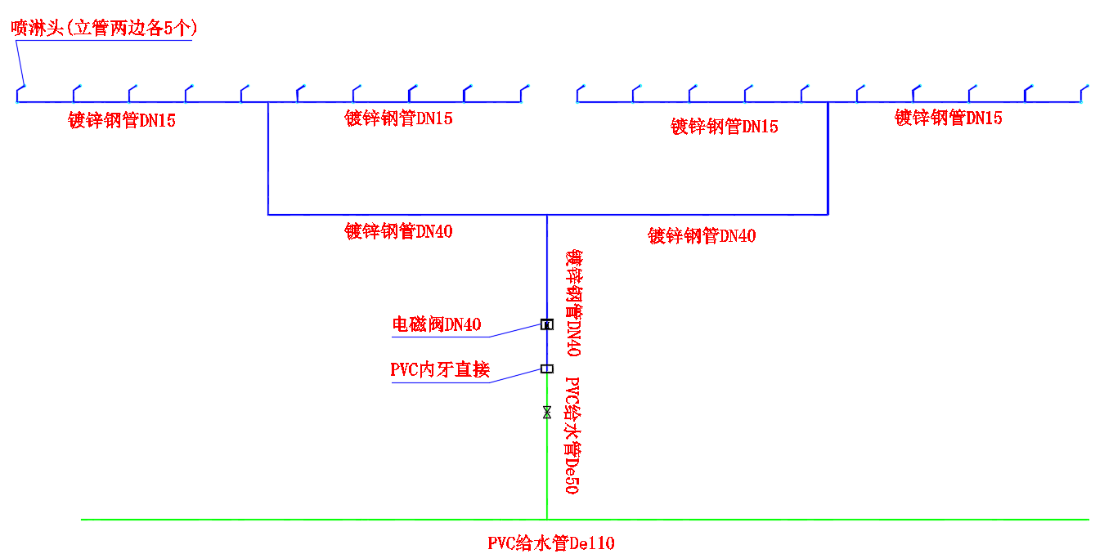
图2.2.2-2 喷淋给水管大样图

2.3 工程施工条件
本工程受地理位置限制，施工场地内可利用区域狭小，红线与基坑距离非常小且与基础单位进行交叉作业。已做好与市政管道的对接工作，并与地基基础单位协商好临水设施的移交工作，基坑顶环路硬化等工作。

三、施工安排

3.1 项目管理组织
序号 | 管理职务 | 姓名 | 职称（资质） | 职责和权限
1 | 项目经理 | ** | 高级工程师 | 直接负责现场临时用水工程的施工组织、管理措施的实施，领导实施临水施工管理目标及保证措施；对实施过程进行监督，组织领导临水施工阶段三大体系的培训、实施与监督考核。
2 | 执行经理 | ** | 高级工程师 | 负责现场施工协调和技术方案指导，负责临水施工方案审核，负责与业主监理就技术措施方面沟通与交流。
3 | 项目总工 | ** | 工程师 | 负责现场施工协调和技术方案指导，负责临水施工方案审核，负责与业主监理就技术措施方面沟通与交流。
4 | 机电经理 | ** | 工程师 | 负责现场施工协调和技术方案指导，负责临水施工方案审核，全面负责临水施工的资源组织、协调。
5 | 安全总监 | ** | 助理工程师 | 负责施工现场安全管理和环保管理，负责对工人进行进场安全教育，制定临水施工期间的安全管理制度和行为规范，组织安全施工专题例会，传达各方对安全管理的要求及相关文件。
6 | 质量总监 | ** | 助理工程师 | 对现场工程质量进行全面质量监督，贯彻国家及地方的有关工程施工规范、工艺规程、质量标准，严格执行国家施工质量验收统一标准，对施工质量进行过程管控。
7 | 商务经理 | ** | 工程师 | 负责临水工程量确认以及资金调配，负责施工涉及分包的选择与合同签订，配合项目执行经理进行进度与成本的合理把控，跟踪落实现场发生的全部总分包签证。
8 | 物资工程师 | ** | 工程师 | 负责现场临水物资的采购、供应等工作
9 | 生产经理 | ** | 工程师 | 负责各责任区域内临水施工的资源组织、协调，及时向项目经理反馈现场施工情况，各责任区域内生产、进度、质量的第一责任人。
10 | 机电工程师 | ** | 工程师 | 编制施工技术交底；  监督检查各施工工序；  负责各责任区域内临水施工的资源组织、协调，及时向项目经理反馈现场施工情况，各责任区域内生产、进度、质量的第一责任人。

3.2 项目管理目标
项目管理目标名称 | 目标值

工期 | 整体工期806日历天
质量目标 | 确保“国家优质工程奖”，争创“中国建设工程鲁班奖（国家优质工程奖）”
安全文明目标 | 责任事故死亡率为零，建设中无重大安全事故；轻伤事故率控制在3‰以内；文明施工无政府处罚事件发生
绿色施工目标 | 整个施工阶段用水量目标：1.5t/㎡；非传统水源和循环水的再利用量大于30%
科技目标 | /

3.3 施工流水段的划分及施工工艺流程

1、施工流水段的划分
现场临水的施工分为地下室施工阶段、主体结构施工阶段、装饰装修阶段三个阶段。

2、施工工艺流程
施工准备→管道加工→管道支架制作及安装→管道安装→不锈钢水箱安装→消防水泵安装→消防箱安装→管道试压→系统通水

3.4 工程施工重点和难点分析及应对措施
序号 | 重点和难点 | 具体分析 | 应对措施 | 责任人
1 | 施工过程中的成品保护 | 因施工过程中交叉作业 较多，模板、木方等对已完成管线会产生破坏 | 进行施工组织安排和调整，对已完成管线做好保护措施。 | **
2 | 现场施工条件复杂，施工难度大 | 主楼首层高8米，2～9层楼层高6米，属于超高施工，且楼层内钢架支撑密布，影响管道安装和消防箱安装 | 统筹安排现场施工，具备施工条件的区域先行进行施工，待全部拆迁 完成后按照既定方案完 成临水施工 | **

四、施工进度计划
现场临水工程从总监理工程师签署开工令开始进场施工到正式消防系统安装就位并投入使用结束，计划2021年04月24日开工，2023年03月23日完工，工期698天。

五、施工准备与资源配置计划

5.1 施工准备计划

5.1.1 技术准备
表5.1.1-1 技术文件准备计划一览表
序号 | 文件名称 | 文件编号 | 配备数量 | 持有人
1 | 《消防给水及消火栓系统技术规范》 | GB50974-2014 | 1 | **
2 | 《建筑给排水及采暖施工质量验收规范》 | GB50242-2002 | 1 | **
3 | 《建筑设计防火规范》 | GB50016-2014 | 1 | **
4 | 《建设工程施工现场消防安全技术规范》 | GB50720-2011 | 1 | **
5 | 《生活饮用水卫生标准》 | GB5749-2006 | 1 | **
6 | 《建筑机械使用安全技术规程》 | JGJ33-2012 | 1 | **
7 | 《工程测量规范》 | GB50026-2007 | 1 | **
8 | **开放创新中心施工总承包项目图纸 | / | 1 | **
表5.1.1-2 施工试验检验计划表
序号 | 工程部位 | 检验项目 | 单位 | 检验频率 | 检验时间 | 责任人
1 | 临水系统 | 镀锌钢管原材送检 | 组 | 1次 | 镀锌钢管进场取样 | **
2 | 临水系统 | 消防管道试压 | MPa | 1次 | 安装完成后 | **

5.1.2 现场准备
表5.1.2-1 施工设施准备计划
序号 | 设施名称 | 种类 | 数量（或面积） | 规模（或可存储量） | 设施构造 | 完成时间 | 责任人
1 | 三级电箱 | 电箱 | 1个 | / | / | 2021-03-05 | **
2 | B1-1区材料存放区 | 生产性设施 | 1个 | 24m×11.5m | 道路通畅，场地平整 | 2021-03-05 | **
3 | 加工区 | 生产性设施 | 1个 | 5m×8m | 场地平整，水通，电通 | 2021-03-05 | **

5.2 资源配置计划

5.2.1 劳动力配置计划
序号 | 专业工种 | 需求量 | 需求时间 | 责任人
1 | 管道安装工 | 4 | 2021.04.24 | **
2 | 电焊工 | 2 | 2021.04.24 | **

5.2.2 工程用原材料需要量计划
序号 | 材料名称 | 规格 | 需要量 | 需要时间 | 责任人

1 | 镀锌角铁 | L40*4 | 200米 | 按需进场 | **
2 | 镀锌钢管 | DN100，1.6MPa | 500米 | 按需进场 | **
3 | 镀锌钢管 | DN65，1.6MPa | 550米 | 按需进场 | **
4 | 消火栓箱 | / | 56套 | 按需进场 | **
5 | 闸阀 | DN100，1.6MPa | 5个 | 按需进场 | **
6 | 闸阀 | DN65，1.6MPa | 5个 | 按需进场 | **
7 | 消防泵 | / | 4台 | 按需进场 | **
8 | 不锈钢水箱 | / | 2个 | 按需进场 | **

5.2.3 施工机具配置计划
序号 | 施工机具名称 | 型号 | 规格 | 电功率(kVA) | 需要量(台) | 使用时间 | 责任人
1 | 电焊机 | BX300 | / | 23 | 1 | 2021.4.24 | 李远炳
2 | 套丝机 | TQ100—A | / | 0.75 | 1 | 2021.4.24 | 李远炳
3 | 压槽机 | Φ76~Φ165型 | / | 1.5 | 2 | 2021.4.24 | 李远炳
4 | 砂轮切割机 | Φ150 | / | 2.2 | 2 | 2021.4.24 | 李远炳
5 | 台钻 | EQ3025 | / | 0.37 | 1 | 2021.4.24 | 李远炳
6 | 电锤 | / | / | / | 1 | 2021.4.24 | 李远炳

5.2.4 测量计量仪器配置计划
序号 | 仪器名称 | 分类 | 数量 | 使用特征 | 检定周期 | 保管人
1 | 压力表 | / | 1 | 工艺控制、质量检测用 | 1年 | 李金华
2 | 磁力线坠 | / | 1 | 工艺控制、质量检测用 | 1年 | 李金华
3 | 5m钢卷尺 | / | 1 | 工艺控制、质量检测用 | 1年 | 李金华

六、施工方法及工艺要求

6.1 方案及技术参数
1、临时用水为施工生产用水和消防用水。生产用水包括工程施工用水、施工机械用水，其中施工用水主要为混凝土护用水、管道试压冲洗用水及场内降尘用水。消防用水为施工区域内消火栓用水。

2、临时用水规划
1）临时消防水管使用1.2MPa内外壁热镀锌钢管，当管径≤DN50时采用丝扣连接，当管径＞DN50时采用沟槽式连接（卡箍连接）；临时给水管使用1.2MPa内外壁热镀锌钢管，连接方式采用丝扣连接。
2）室外临时消防用水和临时生产用水直接从市政给水管道引入水源使用。室内临时消防用水和临时生产用水由分别设置在地下室的水箱供水至各楼层用水区域。
3）地下室水箱设置在负一层生活水泵房内，从市政供水管引入一根De63的给水管道进行水源补充。水箱采用永临结合的施工方式，按设计图纸要求进行采购及施工，后续等正式消防系统安装就位并投入使用后，水箱改为正式的生活水箱投入使用。
4）2栋A/B/C/D座的临时消防管从地下负一层生活水泵房水箱引出后，分别按照给排水设计图中消防立管2XH2L-3、2XH2L-9、2XH2L-13、2XH2L-18的位置敷设供水至各楼层，3栋的的临时消防管沿Ca轴交5a轴结构柱敷设供水至各楼层。在每一条临时消防立管前设置闸阀，以方便管道的拆装与维修。
5）通往各楼层临时用水管道安装与土建主体同步，保障各施工楼层的消防用水及施工用水。2栋A/B/C/D座的临时消防管采用永临结合的施工方式，临时消防管按设计图纸要求进行采购及施工。
6）建筑装饰阶段正式消防系统安装就位并投入使用后，拆除非永临结合的临时消防管线及设备，并进行封堵，在工程后期采用正式消火栓系统供水。

6.1.1 用水量计算

1、施工生产用水量

施工生产最大用水量时期是供混凝土浇注施工养护阶段，其他时期的施工用水量，如：机电安装工程管道试压试水工作及其他施工机械等杂用水，瞬时用水量，远小于混凝土的养护用水的需要，所以，施工高峰用水以最大混凝土养护工作量为计算依据。
施工高峰浇筑养护用水量计算（L/s），按下式计算：
q₁=K₁ΣQ₁N₁K₂/（T₁*b*8×3600）
q₁——施工工程用水量（L/S）
K₁——未预计的施工用水系数，取1.05；
Q₁——年（季）度工程量（以实物计量单位表示），取值如下表；
N₁——施工用水定额，取值如下表，混凝土按预拌混凝土考虑，仅考虑混凝土自然养护；
T1——年（季度）有效工作日（d）,取365天；
b——每天工作班数，取1；
K₂——用水不均衡系数（1.5）
序号 | 用水名称 | 单位 | 用水定额N1 | 工程量Q1
1 | 混凝土自然养护 | m³ | 200 | 25000
2 | 模板浇水湿润 | m³ | 10 | 25000
3 | 砌筑工程全部用水 | m³ | 150 | 25000
4 | 抹灰工程全部用水 | m³ | 30 | 25000
经计算得：q₁= K₁ΣQ₁N₁K₂/（T₁*b*8×3600）
=1.05×（200×25000+10×25000+150×25000+30×25000）×1.5/（365×1×8×3600）=1.46L/S

2、施工高峰机械用水量计算按下式：
施工机械用水量q3计算公式：
q₃=K₁∑Q₃×N₃×K₃/(8×3600)
K₁—未预计的施工用水系数（1.05-1.15），取1.10
Q₃—同一种机械台数，取主要用水机械，试压泵8台
N₃—施工机械台班用水定额，试压泵取300L
K₃—施工机械用水不均衡系数，施工机械、运输机械取2.0；动力设备取1.5；
设置用水量较大的设备是混凝土输送泵，结构施工高峰共有混凝土输送泵和汽车泵12台，清洗用水量为600L/台。
工程用水量：q₃=1.10×12×600×2.0/(12×3600)=0.37L/S
3、消防用水量计算查询施工手册，结合本工程实际情况，本项目室内消火栓用水量取15L/s，

4、总用水量计算
施工现场总用水量Q计算：q₁+q₂+q₃=1.46+0.37=1.83＜q₄=15L/S，考虑管道接口、阀门损耗，取损耗系数m=1.05,故Q=m（q₁+q₂+q₃）=1.05×15=15.75L/s

5、水箱容积计算
水箱容积L计算：L=Q*h
L—水箱容积；
Q—施工现场总用水量；
h—火灾持续时间，取1小时；
经计算得：L=Q*h=15.75*3600/1000=56.7m³
0119地块生活水泵房设置有两个生活水箱，有效容积分别为57.6m3和38.4m3，满足施工现场最大用水量要求。

6.1.2 给水管径计算
1、施工生产用水主干管管径计算，计算公式：D=√4Q/（πv.1000）
D——水管管径（m）
Q——耗水量（L/s）
V——管网中水流速度（1.8m/s）
施工现场管径计算：
D=√4Q/（πv1000）=√4×(1.46+0.37)/(3.14×1.8×1000)=0.04827m=48.27mm
因此每栋楼采用1.6Mpa的DN65镀锌钢管。
2、施工用水临时消防管主干管管径计算，计算公式：D=√4Q/（πv.1000）
D——水管管径（m）
Q——耗水量（L/s）
V——管网中水流速度（1.8m/s）
其中：根据消防用水定额：Q=15L/s
消防水管中水的流速经过查表：V=1.8m/s
消防用水主干管计算：D =√4Q/（πv.1000）
=√4×15.75/（3.14×1.8×1000）
=0.100m=100mm
根据消防管理的有关规定，消防用管的主干管管径不得小于100mm，因此，
各地块消防供水主干管的管径确定为DN100mm满足施工生产、生活、消防用水需要，每栋楼采用1.6Mpa的DN100镀锌钢管。

6.2 施工工艺流程
施工准备→管道加工→管道支架制作及安装→管道安装→不锈钢水箱安装→消防水泵安装→消防箱安装→管道试压→系统通水

6.3 施工要点

6.3.1 施工准备
1、所有材料在施工前必须完成进场且符合设计要求。
2、所有进场机械、电箱型号应能满足现场施工用电要求，电箱及临时用电布置严格按照《施工现场临时用电安全技术规范》要求布置，并经验收后投入使用。
3、焊工、电工等技术工需提供技术证件，所有施工人员都需配备好安全带、防滑鞋等。

6.3.2 管道加工
DN100镀锌消防管压槽前观看管口的端面和管子的中心线保持笔直；把压槽机固定稳定，检查机器运转情况。管道放入滚槽机和滚轮支架之间，管道长度超过0.5m，要有能调整高度的支撑尾架，支撑尾架固定稳定、防止摆动，使管道垂直于压槽机的驱动轮挡板平面并靠紧，使管道和压槽机平台一个水平；或者用水平仪调整滚槽机支撑尾架管道使之水平。压槽完成后，检查管道的沟槽尺寸。如不符合规定，再微调，进行第二次压槽时，再一次检查沟槽尺寸，以达到规定的标准尺寸。检查管道断面与管道轴线是否垂直，最大误差不超过2mm，去掉断口残留物，磨平管口，确保密封面无损伤。
DN65镀锌管道用套丝机套丝3次，将管材夹在套丝机卡盘上，留出适当长度将卡盘夹紧，对准板套号码，上好板牙，按管径对好刻度的适当位置固定板机，将润滑剂管对准丝头，开机推板，待丝扣套到适当长度，轻轻松开板机。

6.3.3 管道支架制作及安装
1. 管道支架制作：下料应采用砂轮切割机，不得使用氧乙炔切割。位置正确，埋设应平整牢固。用台钻钻孔，不得使用氧乙炔焰吹割孔。切割过程中造成的毛刺等，要及时用锉刀清除。支架制作或安装后要及时刷防腐漆。

2.管道支架安装：①水平支架安装采用水平拉线法，确定管道安装高度后，按照管道走向，拉一条水平直线以控制管道在同一高度上。②立管支架现场安装时，采用“吊垂线”法，从立管安装位置的顶端，吊线锤，逐层核对，确保该管线在能够施工的有效尺寸范围内；再确定该管线具体安装位置，标注需要设置支架的地点。管道支架位置要准确，做到横平竖直，平整牢固，与管道接触紧密。③镀锌消防管采用U型管卡固定管道在支架上。制作固定管卡时卡圈必须与管道外径紧密吻合、紧固件大小与管径匹配，拧紧固定螺母后管道要牢固不动。管卡外露丝扣必须相同，长短一致。④DN100镀锌消防管支架安装时，水平管道支架间距不应大于6.5m；立管管卡每层管道支架安装不得少于2个，管卡安装高度距地面应为1.5～1.8m，且管卡应匀称安装，同一房间管卡应安装在同一高度上。⑤De63 PVC给水管支架安装时，水平管道支架间距不应大于1.1m，垂直立管的管道支架间距不应大于1.8mm。

6.3.4 管道安装
镀锌钢管，管径≥DN100时采用沟槽连接；管径＜DN100时采用丝扣连接。卡箍沟槽连接时，施工操作步骤应符合以下要求：安装时要先检查卡箍是否有气孔、砂眼、裂痕等缺陷和关键表面的涂漆是否完好；安装橡胶圈时要使胶圈与两侧钢管的沟槽距离相等，橡胶圈刚好位于两根管道的密封部位；装好胶圈后，上下卡箍扣在胶圈上，将卡箍凸边卡进钢管沟槽内，确认管卡已经卡住管道，用力压紧上下卡箍的耳部，使上下卡箍靠紧穿入螺栓；拧紧螺栓后检查上下卡表面是否靠紧，直至不存在间隙为止。
丝扣连接时施工操作步骤应符合以下要求：安装时要将所需管件带入管丝扣，试试松紧度(一般用手带入3扣为宜)，在丝扣处涂防锈密封胶加聚四氟乙烯生料带后带入管件，然后用管钳将管件拧紧，使丝扣外露2～3扣，并做好接口防腐处理。
DN65镀锌钢管与DN100镀锌钢管连接采用机械三通连接，使用专用的钢管开孔机在需要开三通的管道上进行机械开孔，不允许使用气割开孔。开孔后必须做好开孔断面的防腐处理。

6.3.5 不锈钢水箱安装

以上内容仅为本文档的试下载部分，为可阅读页数的一半内容。如要下载或阅读全文，请访问：https://d.book118.com/046205233231010034

